АДМИНИСТРАЦИЯ ЛЕНИНГРАДСКОЙ ОБЛАСТИ
КОМИТЕТ ПО КУЛЬТУРЕ ЛЕНИНГРАДСКОЙ ОБЛАСТИ

ПРИКАЗ

«___»____________2019 г. №___________________
Санкт-Петербург

Об установлении границ территории и предмета охраны объекта культурного наследия федерального значения «Дом, где жил и работал выдающийся советский энергетик Графтио Генрих Осипович, руководивший строительством Волховской ГЭС», расположенного по адресу:
Ленинградская область, г. Волхов, Октябрьская набережная, дом 27

В соответствии со ст. ст. 3.1, 9.1, 20, 33 Федерального закона от 25 июня 2002 года № 73-ФЗ «Об объектах культурного наследия (памятниках истории и культуры) народов Российской Федерации», ст. 4 закона Ленинградской области от 25 декабря 2015 года № 140-оз «О государственной охране, сохранении, использовании и популяризации объектов культурного наследия (памятников истории и культуры) народов Российской Федерации, расположенных на территории Ленинградской области», п. 2.2.1. Положения о комитете по культуре Ленинградской области, утвержденного постановлением Правительства Ленинградской области от 24 октября 2017 года № 431, приказываю:
- Установить границы и режим использования территории объекта культурного наследия федерального значения «Дом, где жил и работал выдающийся советский энергетик Графтио Генрих Осипович, руководивший строительством Волховской ГЭС», расположенного по адресу: Ленинградская область, г. Волхов, Октябрьская набережная, дом 27, принятого на государственную охрану Постановлением Совета министров РСФСР от 30 августа 1960 года № 1327 (далее – Объект), согласно приложению 1 к настоящему приказу.
- Установить предмет охраны Объекта согласно приложению 2 к настоящему приказу.
- Отделу по осуществлению полномочий Российской Федерации в сфере объектов культурного наследия департамента государственной охраны, сохранения и использования объектов культурного наследия комитета по культуре Ленинградской области обеспечить:
- внесение соответствующих сведений в Единый государственный реестр объектов культурного наследия (памятников истории и культуры) народов Российской Федерации;
- копию настоящего приказа направить в сроки, установленные действующим законодательством, в федеральный орган исполнительной власти, уполномоченный Правительством Российской Федерации на осуществление государственного кадастрового учета, государственной регистрации прав, ведение Единого государственного реестра недвижимости и предоставление сведений, содержащихся в Едином государственном реестре недвижимости, его территориальные органы.
- Отделу взаимодействия с муниципальными образованиями, информатизации и организационной работы комитета по культуре Ленинградской области обеспечить размещение настоящего приказа на сайте комитета по культуре Ленинградской области в информационно-телекоммуникационной сети «Интернет».
- Контроль за исполнением настоящего приказа возложить на заместителя начальника департамента государственной охраны, сохранения и использования объектов культурного наследия комитета по культуре Ленинградской области.
- Настоящий приказ вступает в силу со дня его официального опубликования.

Председатель комитета В.О. Цой
Приложение № 1
к приказу комитета по культуре
Ленинградской области
от «___» _____________2019 г.
№ _________________________

Границы территории объекта культурного наследия федерального значения «Дом, где жил и работал выдающийся советский энергетик Графтио Генрих Осипович, руководивший строительством Волховский:
расположенного по адресу: Ленинградская область, г. Волхов,
Октябрьская набережная, дом 27

1. Текстовое описание границ
Границы проходят от исходной поворотной (характерной) точки 1 на восток до поворотной (характерной) точки 2, далее на юго-восток до поворотной (характерной) точки 3, далее на юг до поворотной (характерной) точки 4, далее на юго-запал до поворотной (характерной) точки 5, далее на юго-запад до поворотной (характерной) точки 6, далее на северо-запад до поворотной (характерной) точки 7, далее далее на северо-запад до исходной поворотной (характерной) точки 1.

2. Карта (схема) границ территории объекта культурного наследия федерального значения «Дом, где жил и работал выдающийся советский энергетик Графтио Генрих Осипович, руководивший строительством Волховской ГЭС» расположенного по адресу: Ленинградская область,
г. Волхов, Октябрьская набережная, дом 27

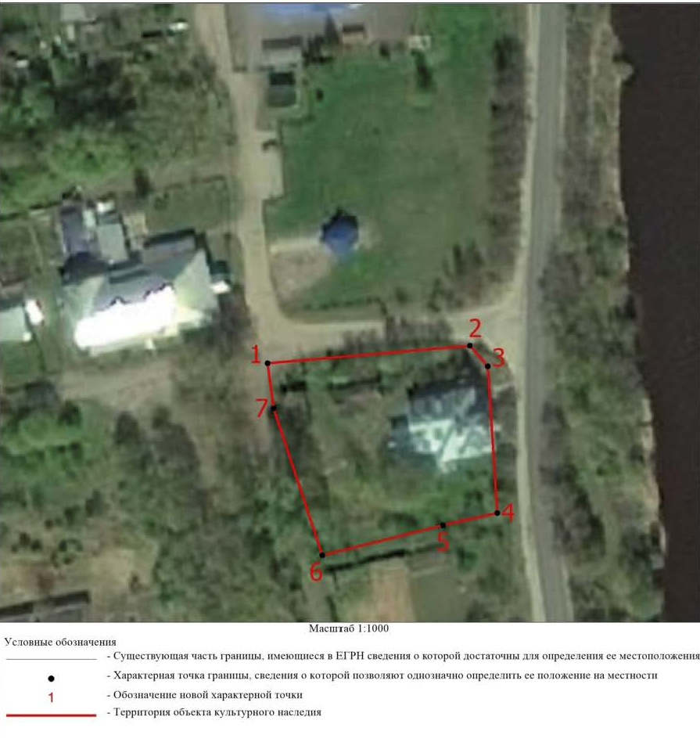

3. Перечень координат поворотных (характерных) точек границ территории объекта культурного наследия федерального значения «Дом, где жил и работал выдающийся советский энергетик Графтио Генрих Осипович, руководивший строительством Волховской ГЭС» расположенного по адресу: Ленинградская область, г. Волхов, Октябрьская набережная, дом 27

Режим использования территории объекта культурного наследия федерального значения «Дом, где жил и работал выдающийся советский энергетик Графтио Генрих Осипович, руководивший строительством Волховской ГЭС» расположенного по адресу: Ленинградская область,
г. Волхов, Октябрьская набережная, дом 27 (далее – Объект)

На территории Объекта разрешается:
- проведение работ по сохранению объекта культурного наследия (меры, направленные на обеспечение физической сохранности и сохранение историко-культурной ценности объекта культурного наследия, предусматривающие консервацию, ремонт, реставрацию, включающие в себя научно-исследовательские, изыскательские, проектные и производственные работы, научное руководство за проведением работ по сохранению объекта культурного наследия, технический и авторский надзор за проведение этих работ);
- реконструкция, ремонт существующих дорог, инженерных коммуникаций, благоустройство, озеленение, установка малых архитектурных форм, иная хозяйственная деятельность (по согласованию с региональным органом охраны объектов культурного наследия), не противоречащая требованиям обеспечения сохранности объекта культурного наследия и позволяющая обеспечить функционирование объекта культурного наследия в современных условиях, обеспечивающая недопущение ухудшения состояния территории объекта культурного наследия.

На территории Объекта запрещается:
- строительство объектов капитального строительства и увеличение объемно-пространственных характеристик существующих на территории памятника объектов капитального строительства; проведение земляных, строительных, мелиоративных и иных работ, за исключением работ по сохранению объекта культурного наследия или его отдельных элементов, сохранению историко-градостроительной или природной среды объекта культурного наследия;
- установка рекламных конструкций, распространение наружной рекламы;
- осуществление любых видов деятельности, ухудшающих экологические условия и гидрологический режим на территории объекта культурного наследия, создающих вибрационные нагрузки динамическим воздействием на грунты в зоне их взаимодействия с объектами культурного наследия

Приложение № 2
к приказу комитета по культуре
Ленинградской области
от «___» _____________ 2019 г.
№ _________________________

Предмет охраны
объекта культурного наследия федерального значения «Дом, где жил и работал выдающийся советский энергетик Графтио Генрих Осипович, руководивший строительством Волховской ГЭС» расположенного по адресу: Ленинградская область, г. Волхов,
Октябрьская набережная, дом 27

№  п/п | Виды предмета охраны | Предмет охраны | Фотофиксация
1 | 2 | 3 | 4
1 | Объемно-пространственное решение территории: | местоположение объекта культурного наследия (Ленинградская область, г. Волхов,  Октябрьская набережная,  дом 27)
2 | Объемно-пространственное решение: | исторические габариты и конфигурация двухэтажного сложного в плане здания;  исторические габариты, конфигурация (одно-, двух-, -трехскатная) и высотные отметки крыши;  материал (кирпич), конфигурация и габариты дымовых труб | 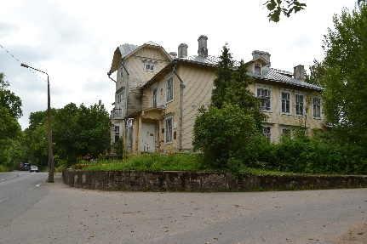
3 | Конструктивная система: | исторические фундаменты, местоположение и габариты;  наружные и внутренние исторические капитальные стены, материл (дерево);  исторические междуэтажные и чердачные перекрытия – местоположение, высотные отметки, материал (дерево);  лестница двухмаршевая со ступенями по лекалам полукруглой формы – местоположение, габариты, конфигурация, материал (дерево); | 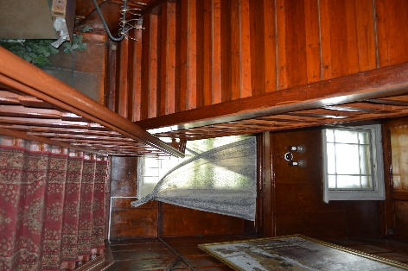
4 | Объемно-планировочное решение: | объемно-планировочное решение в габаритах наружных и внутренних капитальных стен;
5 | Архитектурно-художественное решение | Архитектурно-художественное решение интерьеров с элементами стиля модерн с отделкой помещений 1-го этажа (холл, пространство лестничной клетки и кабинет Графтио) и 2-го этажа (коридор и зал с музейной экспозицией)  Исторические печи (3 шт.), камин – местоположение, габариты, конфигурация, элементы художественной отделки.  материал и тип наружной  облицовки – профилированная окрашенная доска;  местоположение, габариты и конфигурация оконных проемов;  оконные заполнения – исторический материал (дерево), профиль, рисунок расстекловки (многочастная);  оформление оконных проемов – профилированные деревянные наличники, деревянные сандрики | 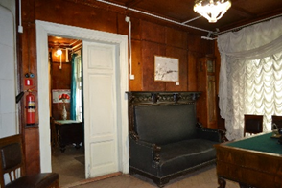  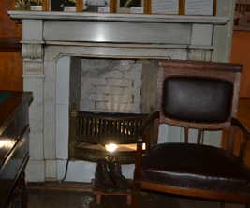  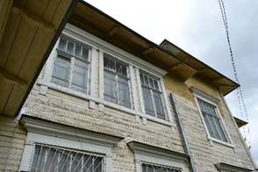
 |  | Местоположение (на восточном и западном фасадах), габариты и конфигурация внешних дверных проемов;  дверные заполнения – материал (дерево), местоположение, габариты, конфигурация.  Памятная мраморная табличка с надписью: «В этом доме с 1922 по 1927 год жил и работал автор проекта и главный инженер строительства Волховской ГЭС академик Генрих Осипович Графтио», материал, габариты, техника исполнения надписи (гравировка), цветовое решение надписи (черный цвет) | 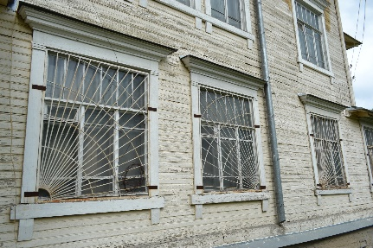  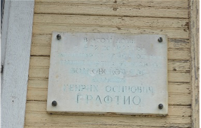

Предмет охраны может быть уточнен при проведении дополнительных научных исследований.

